**ESQUEMA DE LA CONEXIÓN**

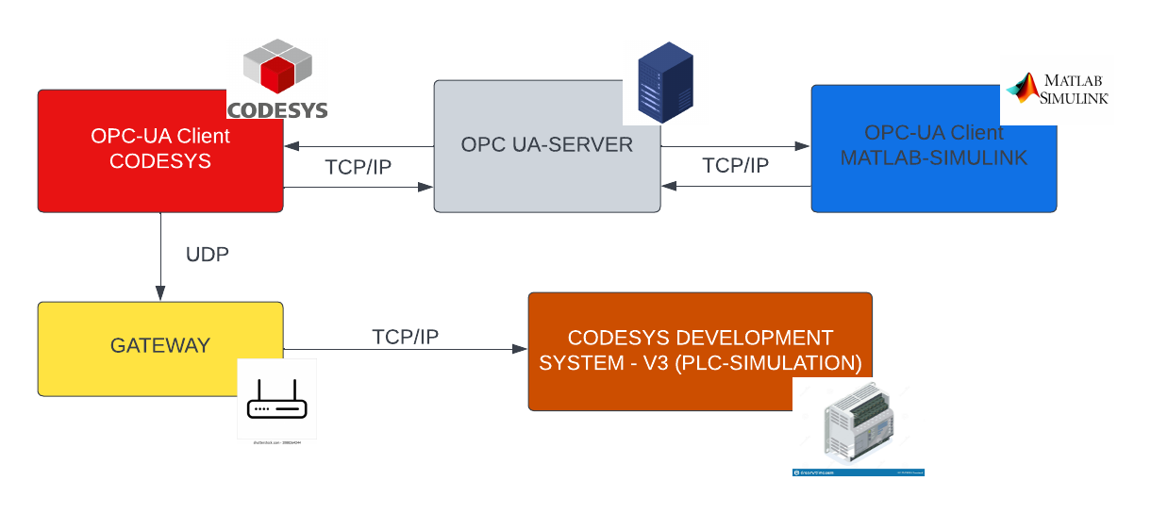

En versiones actuales de CODESYS, no hace falta instalar el server OPC-UA, ya que viene instalado. Es decir que en versiones actuales de CODESYS, al tener el programa listo y cargarlo al PLC, ya se comienza a ejecutar el OPC-UA SERVER. Esto se puede verificar viendo que el puerto 4840 está activo en Windows. (Comando “netstat –ano” muestra todos los puertos activos)

**PASOS A SEGUIR EN CODESYS**

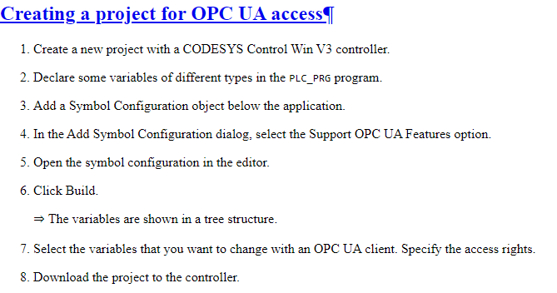

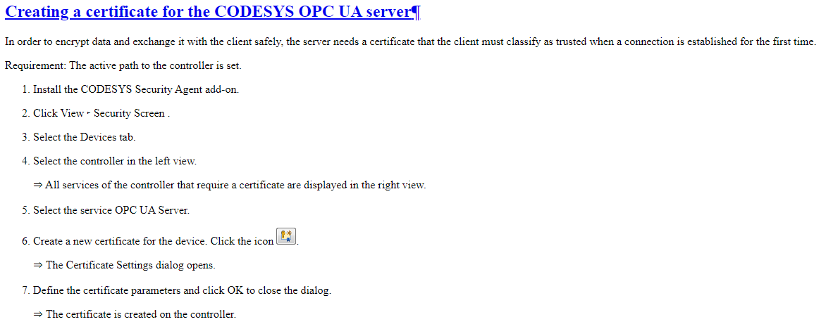

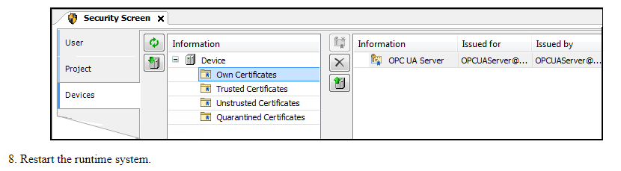

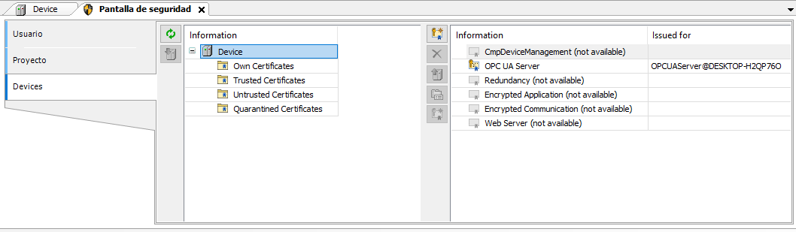

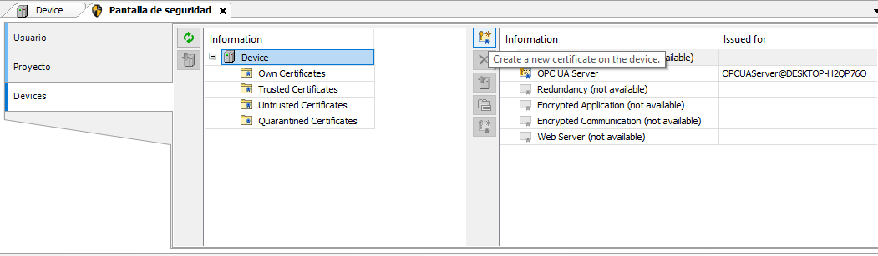

Cuando intente generar la conexión desde Matlab, todavía no me permitirá generarla. El certificado que envie Matlab hacia Codesys se almacenará en “Quarented certificates” al principio. Lo que debo hacer es darlo de Alta ahí y listo. De esta manera, pasa de “Quarented ceritificates” a “Trusted certificates”.

**PASO A SEGUIR EN MATLAB – SIMULINK**

El toolbox de OPC (sino, debe instalarse) está en MATLAB, no en SIMULINK. Por lo cual las variables de SMLK deberán ser interpretadas desde MATLAB.

Para comprobar si Matlab reconoce al server OPC:

* Iniciar CODESYS y correr el PLC, como se explicó anteriormente.
* En la terminal de MATLAB escribir: “serverList = opcuaserverinfo('localhost')”. Si devuelve una lista con los datos del OPC server, es que lo reconoce.